Brandon Stiven Gomez Vélez, Bairon Eduardo Buitrago Diaz

Resumen - En este trabajo se presenta el diseño e implementación de una calculadora de impuestos en Python utilizando el enfoque orientado a objetos. La calculadora permite calcular el monto de impuestos que se deben pagar según el ingreso anual y la situación fiscal(en el caso del ejercicio un entorno imaginario). Se ha creado una clase llamada "PUNTO 2" que contiene los métodos necesarios para realizar el cálculo y mostrar el resultado. La implementación de la calculadora de impuestos se ha realizado utilizando la metodología de desarrollo IEEE 830.
ACTIVIDAD PUNTO 2
(abril de 2023)

Abstract- This paper presents the design and implementation of a tax calculator in Python using the object-oriented approach. The calculator allows users to calculate the amount of taxes they owe based on their annual income and tax situation. A class called "PUNTO 2" has been created, which contains the necessary methods to perform the calculation and display the result. The implementation of the tax calculator has been carried out using the IEEE 830 development methodology.
Python, evento, duración, hora de inicio, hora de finalización.

introducción
El pago de impuestos es un aspecto importante en la vida de los ciudadanos y empresas. Es fundamental que se realice de manera correcta y oportuna para evitar sanciones y multas. Sin embargo, el cálculo de impuestos puede ser complicado, ya que depende de varios factores, como el ingreso anual y la situación fiscal. En este contexto, las calculadoras de impuestos se han convertido en una herramienta útil para ayudar a los contribuyentes a calcular el monto de impuestos que deben pagar.

En este trabajo se presenta el diseño e implementación de una calculadora de impuestos en Python utilizando el enfoque orientado a objetos. La calculadora de impuestos permite a los usuarios ingresar su ingreso anual y su situación fiscal para calcular el monto de impuestos que deben pagar. La implementación de la calculadora de impuestos se ha realizado utilizando la metodología de desarrollo IEEE 830, que proporciona un marco para especificar los requisitos del software de manera clara y concisa. En las siguientes secciones, se describirán los requisitos y la implementación de la calculadora de impuestos.

MARCO TEORICO
Introducción:

En este marco teórico se presentan los conceptos y técnicas necesarios para el diseño e implementación de una calculadora de impuestos en Python utilizando el enfoque orientado a objetos. Se describen los conceptos relacionados con la programación orientada a objetos, la sintaxis de Python y los cálculos fiscales, necesarios para el desarrollo de la calculadora de impuestos.

Programación Orientada a Objetos:

La programación orientada a objetos (POO) es un paradigma de programación que se basa en la creación de objetos, que son instancias de clases, y en la interacción entre ellos. En POO, un objeto tiene propiedades (atributos) y comportamientos (métodos), que se definen en la clase. La clase es un plano o plantilla para la creación de objetos y define los atributos y métodos que tendrán los objetos. En Python, las clases se definen utilizando la palabra clave "class" [1].

Sintaxis de Python:

Python es un lenguaje de programación de alto nivel, interpretado y de propósito general. Se caracteriza por su sintaxis clara y legible, lo que lo hace fácil de aprender y utilizar. En Python, los bloques de código se definen mediante la indentación, lo que hace que el código sea fácil de leer y comprender. Para declarar variables, se utiliza el operador "=" y para comparar valores se utilizan los operadores "==" para igualdad y "!=" para desigualdad [2].

Cálculos Fiscales:

El cálculo de impuestos depende de varios factores, como el ingreso anual y la situación fiscal del contribuyente. La tasa impositiva varía según el nivel de ingresos y el tipo de ingresos, como los salarios, los ingresos de inversión y las ganancias de capital. Además, se pueden aplicar deducciones y créditos fiscales para reducir la cantidad de impuestos adeudados. El cálculo de impuestos se basa en las leyes fiscales vigentes y las políticas gubernamentales [3].

Conclusión:

El diseño e implementación de una calculadora de impuestos en Python utilizando el enfoque orientado a objetos requiere conocimientos de programación orientada a objetos, la sintaxis de Python y los cálculos fiscales. La programación orientada a objetos permite la creación de una clase que define los atributos y métodos necesarios para el cálculo de impuestos. La sintaxis clara y legible de Python facilita la implementación de la calculadora de impuestos. Los cálculos fiscales se basan en las leyes fiscales vigentes y las políticas gubernamentales y deben actualizarse regularmente para asegurar la precisión de la calculadora de impuestos.

Referencias:

[1] A. B. Downey, Python para todos, 1st ed. La Paz, Bolivia: Publicaciones Científicas, 2016.

[2] Guido van Rossum, Python Reference Manual, 1st ed. Mountain View, California, EE. UU.: Network Theory Ltd., 1995.

[3] J. Bankman, "Income Tax Calculation," in The Economics of Taxation, ed. by Ben J. Heijdra, 2nd ed. Cambridge, Reino Unido: Cambridge University Press, 2018, pp. 121-142.

DISEÑO E IMPLEMENTACIÓN
DIGRAMA:
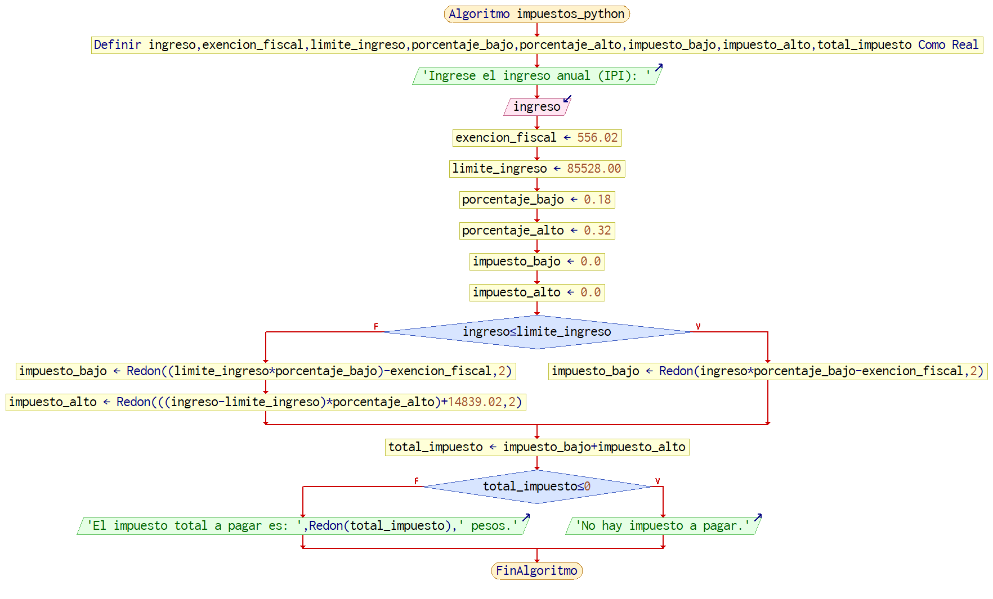
[autoría propia-pseint]
Contexto:

Se necesita una manera rápida y eficiente de calcular los impuestos de un entorno imaginario para aplicar bien la programación orientada en objetos en Python.

Población:

Este programa va dirigido a los estudiantes pertenecientes al curso de análisis de algoritmos 2023 -1 Quinto semestre y profesor correspondiente.(o cualquier interesado en usarlo en la plataforma git hub)

Delimitación y alcance:

El código se encuentra en un repositorio público en GitHub, cualquier persona puede observar y hacer uso de este mismo accediendo al siguiente link https://github.com/ImBairon/LABORATORIO_ANALISIS_DE_ALGORITMOS1.git

Objetivo:

El objetivo de este trabajo es desarrollar un código en Python que permita calcular los impuestos de un entorno imaginario. El código debe ser eficiente, fácil de entender y utilizar para cualquier usuario.

Identificación del problema:

El problema consiste en desarrollar una calculadora de impuestos en Python que permita a los usuarios ingresar su ingreso anual (IPI) y, en función de ello, calcular el monto de impuestos que deben pagar. Para ello, se deben considerar las siguientes variables:

Ingreso anual (IPI): Es el monto total de ingresos que una persona obtiene en un año.

Exención fiscal: Es el monto que se puede restar del ingreso anual antes de calcular los impuestos.

Límite de ingreso: Es el monto máximo de ingresos anuales que una persona puede tener antes de pagar un porcentaje de impuestos más alto.

Porcentaje de impuestos bajos: Es el porcentaje de impuestos que se aplica a los ingresos que no superan el límite de ingresos.

Porcentaje de impuestos altos: Es el porcentaje de impuestos que se aplica a los ingresos que superan el límite de ingresos.

Especificación de requerimientos del cliente:

Un equipo con Python 3.11, sistemas Windows 10-8 o similares, Linux, Mac, un equipo con pantalla panorámica, mínimo 1gb de RAM, mínimo gb de espacio de disco duro.

Metodología:
[AUTORÍA PROPIA-VISUAL STUDIO CODE]

Se solicita al usuario ingresar su ingreso anual y lo almacena en la variable "ingreso" como un número decimal flotante.

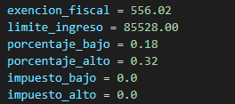
[AUTORÍA PROPIA-VISUAL STUDIO CODE]

"exencion_fiscal": la cantidad de impuestos exentos de impuestos, que en este caso es de 556.02 pesos.
"limite_ingreso": el límite de ingresos antes de que el usuario pague una tasa impositiva más alta, que en este caso es de 85,528.00 pesos.
"porcentaje_bajo" y "porcentaje_alto": las tasas impositivas para los ingresos inferiores y superiores al límite de ingresos, que son 0.18 y 0.32 respectivamente.
"impuesto_bajo" y "impuesto_alto": variables para almacenar el impuesto calculado para cada uno de los dos tramos de ingresos

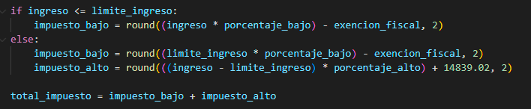
[AUTORÍA PROPIA-VISUAL STUDIO CODE]

Se utiliza una declaración condicional "if" para determinar si el ingreso ingresado es menor o igual al límite de ingresos. Si lo es, entonces se aplica la tasa impositiva más baja, y la cantidad de impuesto a pagar se calcula como el ingreso multiplicado por el porcentaje de impuesto bajo, menos la exención fiscal. El resultado se almacena en la variable "impuesto_bajo".
Si el ingreso ingresado es mayor que el límite de ingresos, entonces se aplican dos tasas impositivas diferentes para diferentes tramos de ingresos. En este caso, la tasa impositiva más baja se aplica al límite de ingresos, mientras que la tasa impositiva más alta se aplica al exceso de ingresos sobre el límite. El impuesto calculado para cada tramo se almacena en las variables "impuesto_bajo" e "impuesto_alto", respectivamente.
suma los impuestos calculados para los dos tramos de ingresos y los almacena en la variable "total_impuesto".

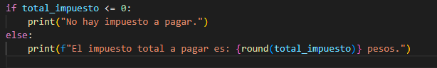
[AUTORÍA PROPIA-VISUAL STUDIO CODE]

Finalmente, se utiliza otra declaración condicional "if" para determinar si el impuesto total es mayor que cero. Si lo es, se muestra un mensaje que indica el impuesto total a pagar, redondeado a la cantidad entera de pesos más cercana. Si el impuesto total es igual o menor que cero, se muestra un mensaje indicando que no hay impuesto a pagar.

V. PRUEBA

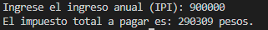
Como se tiene un limite de ingreso del valor anual de 85528.00, al probar con 900000 se nos da que el impuesto son 290309, esto es con un impuesto del 32 porciento y una exension fiscal de 556.02.

Conclusiones:
La calculadora de impuestos desarrollada en Python es una herramienta útil y eficiente para los usuarios que necesitan calcular el impuesto que deben pagar. El código está bien estructurado y se divide en partes específicas que facilitan su comprensión y modificación. Además, el uso de constantes para los diferentes porcentajes de impuestos y exenciones fiscales proporciona flexibilidad y facilita la actualización del código en el futuro. Se recomienda la implementación de esta calculadora en aplicaciones fiscales y financieras para mejorar la precisión y eficiencia del cálculo de impuestos.

